**LAPORAN**

**SISTEM MANAJEMEN PERPUSTAKAAN**

**MATA KULIAH BASIS DATA**



Disusun Oleh :

Fajar Gunawan 1151700010

Ryan Risky 1151700060

Daulat Rais Sejati 1151700048

Syechabudin Ardi. 1151700044

Ahmad Rizal 1151700028

**INSTITUT TEKNOLOGI INDONESIA**

**2018**

**KATA PENGANTAR**

Assalamu’alaikum Wr. Wb

puji serta syukur kita panjtakan kepada Allah SWT. Atas nikmat dan karunianya yang telah di berikan hingga kelompok kami mampu menyelesaikan tugas akhir kelompok ini yang berjudul “Aplikasi Sistem Manajemen Perpustakaan” sebagai salah satu syarat tugas akhir mata kuliah Basis Data I.

Dengan laporan ini kami menggambarkan aktifitas yang telah kelompok kami lakukan selama masa tugas akhir. Selain itu laporan ini juga sebagai syarat untuk menyelesaikan tugas akhir mata kuliah Basis Data I

Dalam pembuatan laporan tugas akhir ini, kelompok kami telah memperoleh bantuan, bimbingan, serta saran dari berbagai pihak. Karena itu, pada kesempatan ini penulis ingin menyampaikan terima kasih kepada Allah SWT, Keluarga, Kerabat, serta Dosen Yang telah membimbing membantu serta memberikan tugas akhir ini.

Demikian laporan tugas akhir kami sampaikan, mohon maaf jika masih ada kekurangan.

Wassalamu’alaikum Wr. Wb.

Tangerang Selatan, Desember 2018

Kelompok 2 Basis Data I

DAFTAR ISI

**COVER**

**KATA PENGANTAR**

**DAFTAR ISI**

**BAB I PENDAHULUAN** 1

**1.1** **Latar Belakang** 1

**1.2** **Rumusan Masalah** 2

**1.3** **Maksud dan Tujuan** 2

**1.4** **Ruang Lingkup** 2

**BAB II PEMBAHASAN** 3

**2.1** **Analis Kebutuhan** 3

**2.2** **Perancangan perangkat** 4

**2.2.1** **Perancangan Antar Muka** 4

**2.2.2** **Perancangan Basis Data dan Screenshot program(ERD, Spesifikasi File)** 5

**BAB III PENUTUP** 7

**3.1** **Kesimpulan** 7

**3.2** **Saran** 7

# **BAB I PENDAHULUAN**

* 1. **Latar Belakang**

Sistem manajemen sangatlah penting agar suatu informasi yang ada bisa tertata rapi dan mudah untuk melakukan pencarian data oleh karena itu untuk memudahkan itu semua maka kami membuat suatu aplikasi berbasis web agar datat melakukan manajemen di perpustakaan.

Data dan informasi yang diperoleh suatu instansi terus-menerus bertambah banyak, sehingga tidak mudah untuk diolah dengan cara manual. Oleh karenanya sangat diperlukan sistem informasi berbasis komputer agar dapat memudahkan proses manajemen data dengan baik.

Perpustakaan adalah sarana masyarakat untuk menambah wawasan. Untuk proses manjemen perpustakaan dalam pendaftaran dan peminaman masih menggunakan sistem pencatatan manual yang belum terkomputerisasi.

Pencatatan peminjaman serta pengembalian buku masih menggunakan pencatatan manual. Maka pencatatan data anggota dan peminjam secara manual tentu kurang cepat. Pencatatan transaksi peminjaman secara manual juga rentan terhadap human error atau kesalahan manusia, oleh karena itu penulis mencoba membuat suatu web sistem informasi manajemen perpustakaan yang dapat menggantikan pencatatan peminjaman buku secara manual. web sistem informasi berupa website manajemen Perpustakaan yang dapat digunakan untuk mengetahui segala tindakan administrasi pendaftaran dan juga dapat menyimpan data-data yang telah terinput pada komputer dan diharapkan dapat lebih efisien dibandingkan dengan cara pencatatan data peminjam secara manual.

Maka dilihat dari permasalahan diatas maka diharapkan adanya penelitian yang berjudul system manajemen perpustakaan berbasis web, dengan ini penulis mencoba membuat system manajemen perpustakaan berbasis database.

## **1.2 Rumusan Masalah**

Dari penjelasam diatas maka dapat diambil suatu perumusan masalah yakni sebagai berikut :

Bagaimana cara membuat daftar peminjam bagi perpustakaan, melihat data peminjam, dan melihat data buku.

## **1.3 Maksud dan Tujuan**

Adapaun maksud dari Peminjamaan buku berbasis web :

1. Mempermudah manajemen oleh admin perpustakaan untk melihat data peminjam untuk meminjam buku pada perpustakaan.
2. Mempermudah melihat data buku dan status peminjam buku.

## **1.4 Ruang Lingkup**

Dalam penulisan makalah ini penulis hanya membatasi ruang lingkup permasalahan pada perpustakaan kampus dan hanya bisa dipakai untuk admin penjaga perpustakaan.

# **BAB II PEMBAHASAN**

## **2.1 Analis Kebutuhan**

Dalam perpustakaan membutuhkan tambah data peminjam dan pencarian data peminjam, maka dengan ini penulis membuat pendaftaran melalui website, dengan membutuhkan piranti sebagai berikut.

* + 1. **PHP MyAdmin**

PHPMyAdmin adalah sebuah aplikasi open source yang berfungsi untuk memudahkan manajemen MySQL. Dengan menggunakan PHPMyAdmin, anda dapat membuat database, membuat tabel, menginsert, menghapus dan mengupdate data dengan GUI dan terasa lebih mudah, tanpa perlu mengetikan perintah SQL secara manual. PHPMyAdmin dapat di download secara free di http://www.phpmyadmin.net. Saat tulisan ini dibuat, versi PHPMyAdmin terbaru adalah versi PHPMyAdmin 3.2.4. Karena berbasis web, maka PHPMyAdmin dapat dijalankan di banyak OS, selama dapat menjalankan web server dan MySQL.

* + 1. **XAMPP**

Xampp adalah sebuah paket kumpulan software yang terdiri dari  Apache, MySQL, PHPMyAdmin, PHP, Perl, Freetype2, dll. Xampp berfungsi untuk memudahkan instalasi lingkungan PHP, dimana biasanya lingkungan pengembangan web memerlukan PHP, Apache, MySQL dan PHPMyAdmin serta software – software yang terkait dengan pengembangan web. Dengan menggunakan xampp, kita tidak perlu menginstal aplikasi – aplikasi ersebut satu persatu. Paket aplikasi perlu diextract dan diinstall terlebih dahulu, dengan memilih jenis xampp yang sesuai dengan jenis OS nya.  Setelah sukses menginstall xampp, kita dapat langsung mengaktifkan MySQL.

## **2.2 Perancangan perangkat**

**2.2.1**  **Perancangan Basis Data (ERD, Database Perpustakaan) Sistem manajemen Perpustakaan**

1. **ERD**

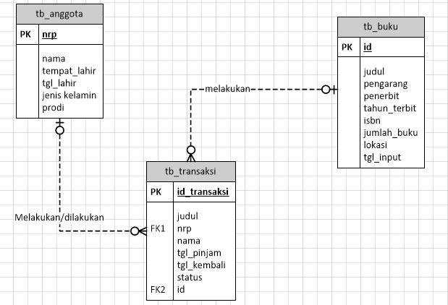

1. **Database Perpustakaan**
2. Tb_anggota

|  |  |  |  |  |
| --- | --- | --- | --- | --- |
| **No.** | **Elemen Data** | **Type** | **Panjang** | **Keterengan** |
| 1 | nrp | char | 10 | PK |
| 2 | Nama | varchar | 50 |  |
| 3 | Tempat_lahir | varchar | 20 |  |
| 4 | Tgl_lahir | date |  |  |
| 5 | Jenis kelamin | Enum(‘L’,’P’) |  |  |
| 6 | prodi | varchar | 20 |  |

1. Tb_buku

|  |  |  |  |  |
| --- | --- | --- | --- | --- |
| **No.** | **Elemen Data** | **Type** | **Panjang** | **Keterangan** |
| 1 | id | Char | 9 | PK |
| 2 | judul | varchar | 30 |  |
| 3 | pengarang | varchar | 30 |  |
| 4 | penerbit | varchar | 30 |  |
| 5 | Tahun_terbit | varchar | 4 |  |
| 6 | isbn | varchar | 10 |  |
| 7 | Jumlah_buku | int | 3 |  |
| 8 | lokasi | Enum(‘rak1’,’rak2’,’rak3’) |  |  |
| 9 | Tgl_input | date |  |  |

1. Tb_transaksi

|  |  |  |  |  |
| --- | --- | --- | --- | --- |
| **No.** | **Elemen Data** | **Type** | **Panjang** | **Keterangan** |
| 1 | id_transaksi | int | 5 | PK |
| 2 | judul | varchar | 30 |  |
| 3 | nrp | varchar | 10 | fk |
| 4 | nama | varchar | 30 |  |
| 5 | Tgl_pinjam | varchar | 10 |  |
| 6 | Tgl_kembali | varchar | 10 |  |
| 7 | status | varchar | 10 |  |

* 1. **. Jobdesk Kelompok**

1. Syechabudin Ardi Gumelar

Jobdesk : Analisis masalah, survey lapangan dan saran untuk projek.

1. Fajar Gunawan

Jobdesk : Programer

1. Daulat Rais Sejati

Jobdesk : Programer

1. Ryan Risky

Jobdesk : Analisis masalah, penyusun laporan, dan ppt

1. **Screenshot Program**

Tampilan web aplikasi untuk melihat daftar anggota peminjam buku.

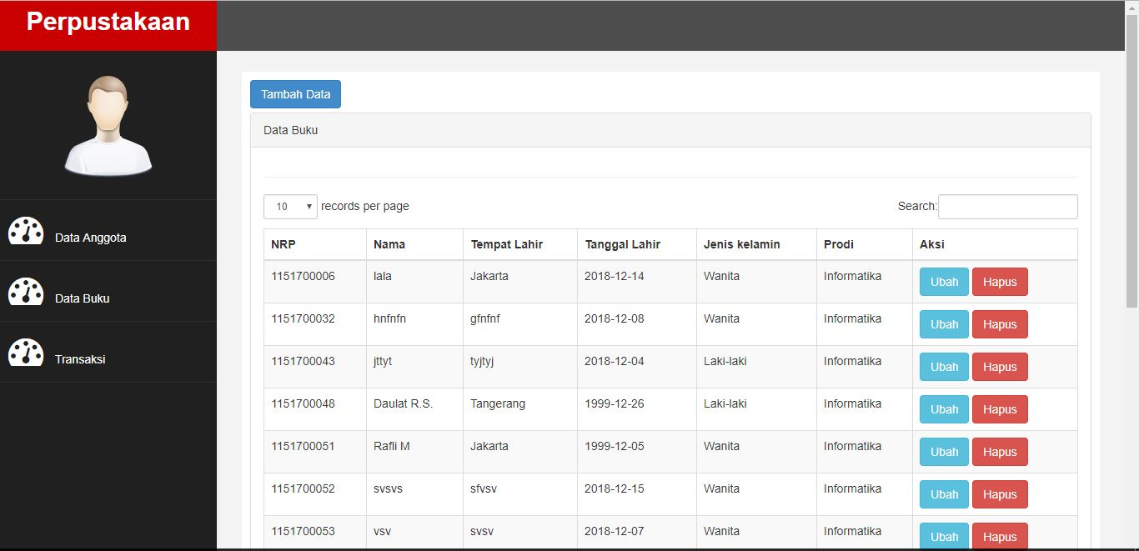

Tampilan web aplikasi untuk melihat dafttar data buku.

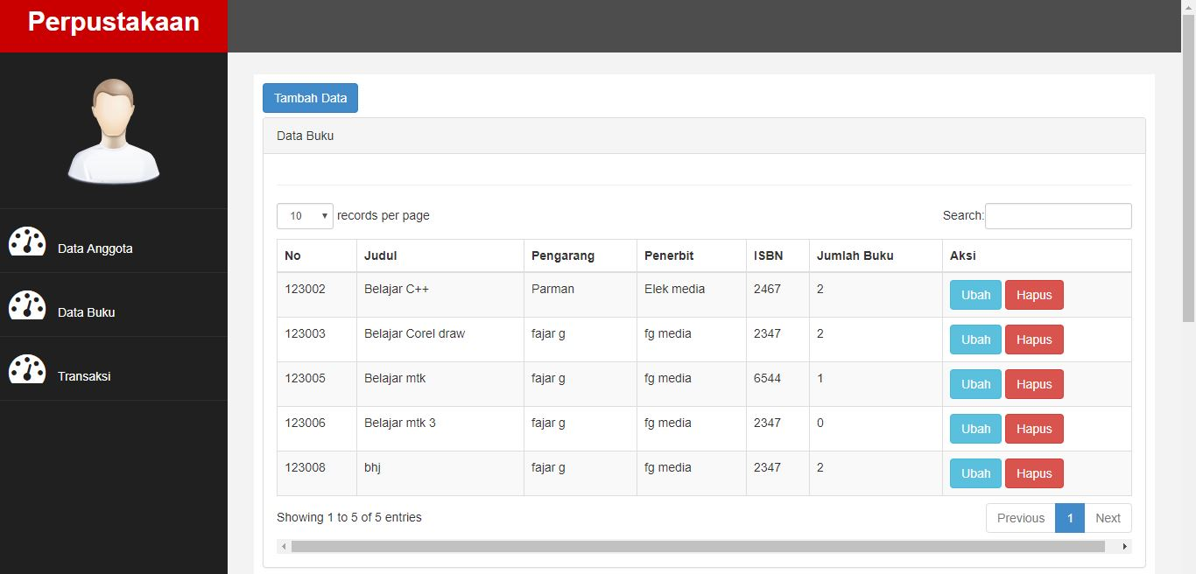

Tampilan data tampilan transaksi

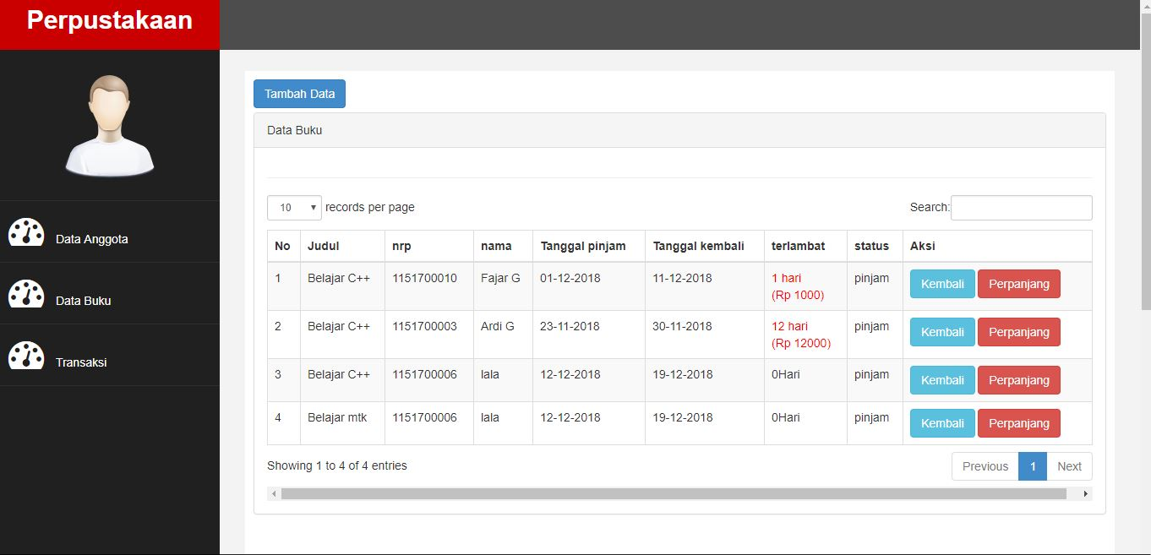

# **BAB III PENUTUP**

## **3.1 Kesimpulan**

Dengan dibangunnya aplikasi web perpustakaan berbasis web ini maka ditarik beberapa kesimpulan , yaitu :

1. Mempermudah dan mempercepat proses manajemen di perpustakaan.
2. Lebih efesien untuk mengolah data.

## **3.2 Saran**

Saran dan masukan dari anda sangatlah penting untuk kebaikan program aplikasi ini oleh karena itu kami sangat mengharapkan saran dari anda.